**附件一**

**中華民國圖書館學會第56屆第1次臨時會員大會議程**

時間：110年9月17日(星期五)上午10時

地點：視訊會議（<https://ntucc.webex.com/meet/ntulib>）

主席：陳光華理事長

1. **主席報告**
   1. 今年度起將舉辦圖書資訊學術研討會暨會員大會，第一屆「圖書資訊學術與實務研討會 Conference of LIS and Practices (CoLISP 2021)訂於11月26日至27日，由臺大圖資系主辦，2022年由臺師大圖資所主辦並擔任今年度co-chair協辦，各單位承辦年度排定如下。

|  |  |  |  |  |  |  |  |  |  |
| --- | --- | --- | --- | --- | --- | --- | --- | --- | --- |
| 2021 | 2022 | 2023 | 2024 | 2025 | 2026 | 2027 | 2028 | 2029 | 2030 |
| 臺大 | 臺師大 | 政大 | 國資圖 | 淡江 | 國臺圖 | 世新 | 國圖 | 輔大 | 中興 |

* 1. **第56屆理監事任期至110年12月31日，因應疫情變化，第57屆理監事選舉擬採通訊投票**，並已於**110年8月25日**第56屆第4次理監事會議通過章程修改及通訊選舉辦法之訂定。相關作業後續進行中。謝謝第57屆理監事候選人提名小組召集人賴忠勤常務理事協助。

1. **會務報告**
2. 第57屆理監事通訊選舉時程規劃，10月上旬公告通訊選舉內容，並通知會員於10月15日前繳交年費，及更新通訊地址，以確認投票資格；10月26日前寄送選票；11月20日前(郵戳為憑)收回選票；11月26日開票。
3. **提案討論**

**提案一**

提案人：中華民國圖書館學會理事會

案由：本會「中華民國圖書館學會章程**」第15條修正案**，提請討論。

說明：

1. **本案業經110年8月25日第56屆第4次理監事聯席會議通過。**
2. **現行學會章程請參見**<https://www.lac.org.tw/intro/2>
3. **依「人民團體選舉罷免辦法」第23條辦理，「人民團體之理事、監事選舉，得於章程訂定採用通訊選舉。」擬修正條文如下。**

| **修正條文** | **現行條文** | **說明** |
| --- | --- | --- |
| 第十五條 本會置理事三十三人、監事十一人，由會員選舉之，任期兩年，分別成立理事會、監事會。  選舉前項理事、監事時，依計票情形同時產生候補理事十一人，候補監事三人，遇理事、監事出缺時，分別依序遞補之。經遞補後，如理事、監事人數未達章程所定名額三分之二時，應補選足額。  **理事、監事得採用通訊選舉，通訊選舉辦法經理事會通過，報請主管機關核備後施行。** | 第十五條 本會置理事三十三人、監事十一人，由會員選舉之，任期兩年，分別成立理事會、監事會。  選舉前項理事、監事時，依計票情形同時產生候補理事十一人，候補監事三人，遇理事、監事出缺時，分別依序遞補之。經遞補後，如理事、監事人數未達章程所定名額三分之二時，應補選足額。 | 新增第三項通訊選舉內容。 |

辦法：提會員大會討論。

決議：

1. **臨時動議**

|  |  |
| --- | --- |
| 指定書填寫完後請於**110年9月14日前**以傳真02-23700899或email回執掃描檔至[lac@ncl.edu.tw](mailto:lac@ncl.edu.tw)或摺疊此頁(學會地址在外)免貼郵票投郵筒。 | **指 定 書**  茲指派  代表本人出席中華民國圖書館學會第56屆第1次臨時會員大會，討論學會會務。  此致  中華民國圖書館學會    （團體會員名稱）  指派人簽章： |
|  | 沿線折疊成明信片尺寸後，請以透明**膠帶貼此側**寄出 |

**附件二**

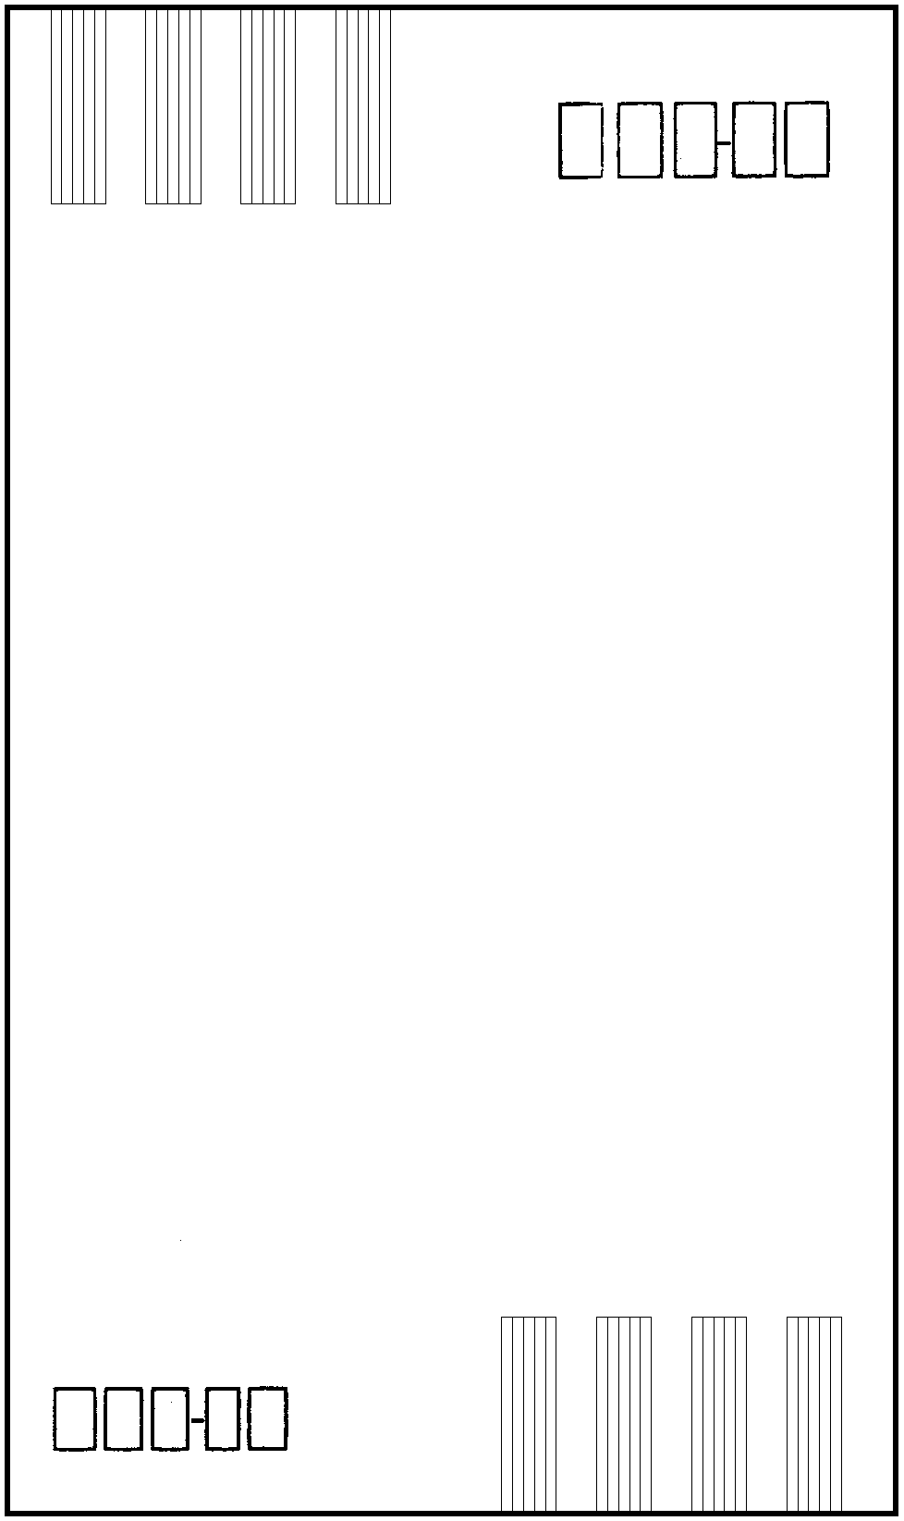

|  |
| --- |
| **10001** |

|  |
| --- |
| **廣 告 回 信** |
| **台北郵局登記證** |
| **台北廣字第03854號** |

|  |
| --- |
| **平 信** |

**中華民國圖書館學會 收**

臺北市中山南路**20**號

寄

**附件三**

**中華民國圖書館學會第56屆第1次臨時會員大會報名表**

**\*為報名必填襴位**

|  |  |  |  |  |  |  |  |
| --- | --- | --- | --- | --- | --- | --- | --- |
| **\***團體名稱  (請使用全名) |  | | | 會員類別 | 團體會員 | 會員編號 |  |
| **\*年會指定人** |  | | *電子郵件 |  | | *電話 |  |
| **\***指定人職稱 |  | | | | |  |  |
| *團體負責人 |  | 電子郵件 | |  | | 電話 |  |
| **\***團體承辦人 |  | *電子郵件 | |  | | *電話 |  |
| 會費繳交 | 團體會員常年會費(NT$3,000)；國民中小學暨鄉鎮圖書館團體會員會費(NT$2,000) | | | | | | |
| **備註：**  (會員資料欄位如有不足之處，歡迎利用備註空白處填寫。) |  | | | | | | |

**說明：請於9月14日前完成報名。**